"נקודה בזמן"
סינגל שני לאיל מרגלית,
ביצוע: לילך קרקואר (קולולם)
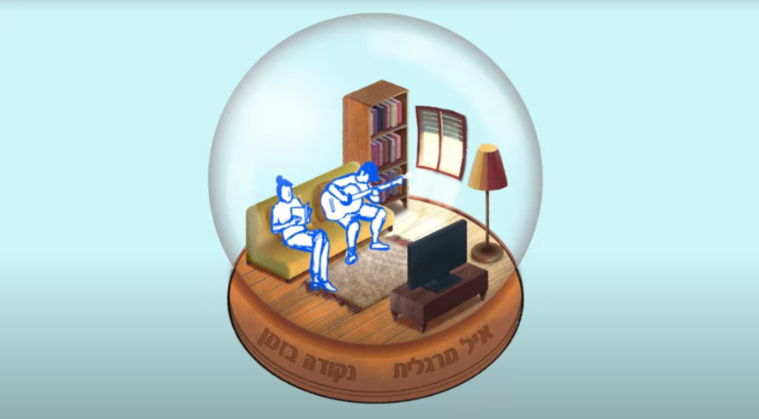
אחרי "מחשבות על אבהות", סינגל הבכורה בו לקח אותנו לסיור במוחו של אב המחכה ללידת בנו הראשון, איל מרגלית מוציא את "נקודה בזמן": מונולוג פרידה מזווית המבט של אישה שנפרדת, גם אם מרגישה שהנקודה צריכה להיות פסיק, ושיש עוד דברים שמבקשים להיאמר. כששאל את אשתו ההולנדית על מה השיר, היא ענתה בלי להתבלבל (ובלי לדעת עברית): "געגועים".
השפה היומיומית והביצוע הנגיש והאנושי של לילך קרקואר (קולולם) מתחברים לרגעים לגוון ולסגנון של דורון טלמון (ג'יין בורדו), רק שבמקום "איך אפשר שלא להתאהב בך?", כאן, השאלה היא "מה יכול לעזור לי להרפות?"
איל הוא מפיק, מלחין ויוצר שמחזיק בתואר שני בהלחנה מאוניברסיטת קודרטס בהולנד. במהלך העשור האחרון יצירותיו זכו לביצועים על ידי הרכבים מובילים בארץ ובעולם (בין השאר, בבית האופרה המלכותי של הולנד באמסטרדם) כמו כן, כגיטריסט ומעבד זכה לעבוד עם כמה מהשמות הבולטים בתעשיית המוסיקה בארץ (יוני רכטר, קורין אלאל ועוד).
הוא נשוי, אב לילדה ומתגורר בהולנד. השירים באי.פי שלו עוסקים ביחסים של אדם עם עצמו ועם האנשים הכי קרובים לו, מה שבא לידי ביטוי הן במילים והן בלחן שמושפע מבון איוור, דייב מת'יוז וגם אמנים הולנדים מקומיים. היכולת שלו לייצר הרמוניה קונספטואלית בדיוק במרכז המשולש של הפקה-מילים-לחן מביאה, כאמור, לכך שלא רק אשתו אלא גם שכניו המקומיים מהולנד ניחשו בהצלחה על מה השירים, גם מבלי לדעת מילה אחת בעברית.
את קליפ האנימציה המיוחד יצר בכישרון נדב רוזנבלום, אנימטור ומוזיקאי שמבצע בין היתר את אחד משירי האי.פי "את ואני".

